ROTATION DE STOCKS
• Description générale :
Rapport indiquant la fréquence à laquelle les stocks sont renouvelés.
Il permet de déterminer la performance en matière de gestion des achats et du besoin en fonds de roulement.
Une variété à forte rotation est plus attractive et se vend mieux : le chiffre d’affaires sera donc tiré vers le haut.
• Cas d'utilisation :
Analyser les flux sur une période.
• Paramètres de sélection :
Période | Dates des pièces de sortie du au.
Tri par | Céréale, code céréale
Espèce | Espèce ou variété.
Ods Transferts | Avec les ods et les transferts.
Unité | En unité de base, de vente ou élémentaire.
Détail | Détaillé par entité stock, ou entité site ou pas de détail.
Groupe article | Filtre d'un groupe dans l'arbre des groupes de l'activité.
• Exemples d'édition :

Sorties d'avril à juillet 2018 pour le groupe Triticale avec détail par entité
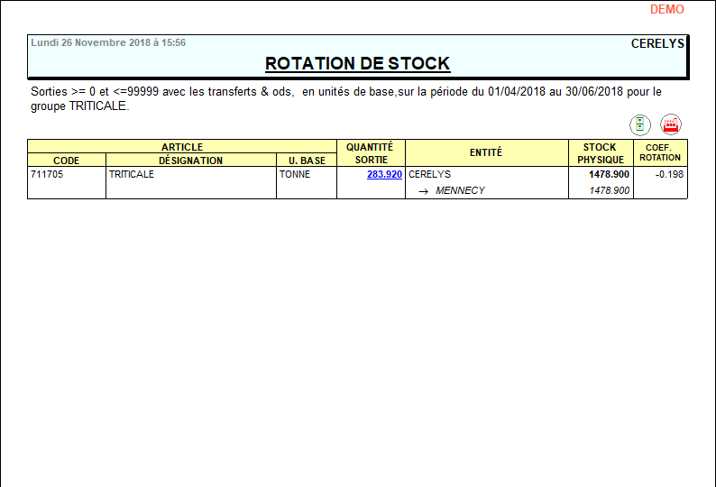

Détail des sorties. Edition obtenue paar lien interactif
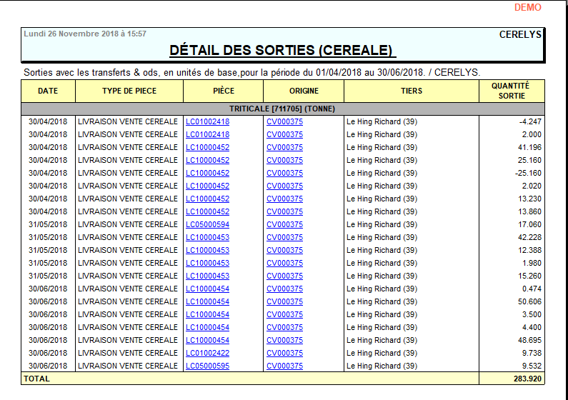
Tracedump:
newBaseSize: 16pt
newBaseSizeInPt: 16

